新 书 推 荐

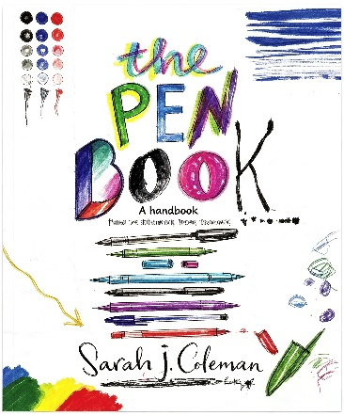
中文书名：《创意笔绘指南》
英文书名：THE PEN BOOK
作 者：Sarah J. Coleman
出 版 社：Laurence King
代理公司：ANA/Jessica
页 数：128页
出版时间：2028年2月
代理地区：中国大陆、台湾
审读资料：样章
类 型：绘画

内容简介：

一本面向业余创作者的钢笔选购与使用终极指南，内含素描与书法两大方向的实操练习。

无论你是常年热爱笔绘的玩家、刚刚踏入钢笔画奇妙世界的好奇新手，或是想从满是屏幕的世界里抽身、在纸笔间寻找新鲜感的创作者，《创意笔绘指南》都是带你玩转这款万能工具的完整指南。

本书作者是插画师、钢笔爱好者萨拉・J・科尔曼（Sarah J. Coleman）。书中讲解各类笔款的特性与创作潜力，搭配丰富配图与技法示范，帮你按需选对合适的笔。你将学习用笔作画、上色与创作，搭配不同笔型和媒介，打造惊艳作品。不管是用顺手的圆珠笔打磨雅致字体，用马克笔绘制张力十足的插画，用针管笔驾驭富有表现力的线条，或是尝试多笔混搭创作，这本书都能为你提供创作灵感与实操方法。

全书配图精美，收录精致手写字体、装饰纹样、充满想象力的插画等多样作品。书中满是创意点子、绘画技法与创作鼓励，向读者证明：桌上这件最简单的工具，也能带来无穷乐趣。

一支不起眼的笔虽小巧，蕴藏的创作可能性却永无止境。

卖点：

- 当下复古纸笔风潮兴起，越来越多人重新拿起笔。市面上不断涌现热门新款书写、绘画工具，马克笔长期稳居亚马逊搜索榜前一百。本书教你充分发挥各类笔的创作潜力。

- 成人涂色市场持续增长，本书契合市场对技法向涂色内容日益高涨的需求，帮助读者跳出单纯填色的局限，掌握用笔技巧，让画面鲜活起来。

- 由专业插画师提供权威指导。萨拉・J・科尔曼分享实用技巧、个人心得，饱含感染力的创作热情，让笔绘尝试变得简单又有趣。

- 适配全阶段学习者：插画师、业余创作者、美术学生或是零基础新手，都能在书中找到适合自己的内容。

- 全书满载鲜活灵感与创作课题，既有精美插画赏析，也配套实操练习，助力读者稳步提升技法。

作者简介：


萨拉·J. 科尔曼（Sarah J. Coleman）是英国插画师、设计师及手绘字体艺术家，创作品牌为Inkymole。她是手绘字体与“将文字转化为图像”这一创作形式的早期实践者之一，作品已应用于900多本出版图书，以及专辑封面、杂志、电影、包装设计和广告等领域。她的创作涵盖书籍封面与插画、字体设计、品牌视觉、壁画及影视项目，服务于出版、广告、音乐和设计等多个行业。她擅长将手绘与数字媒介结合，以鲜明的视觉风格呈现文字与图像的表现力。

内页样张：

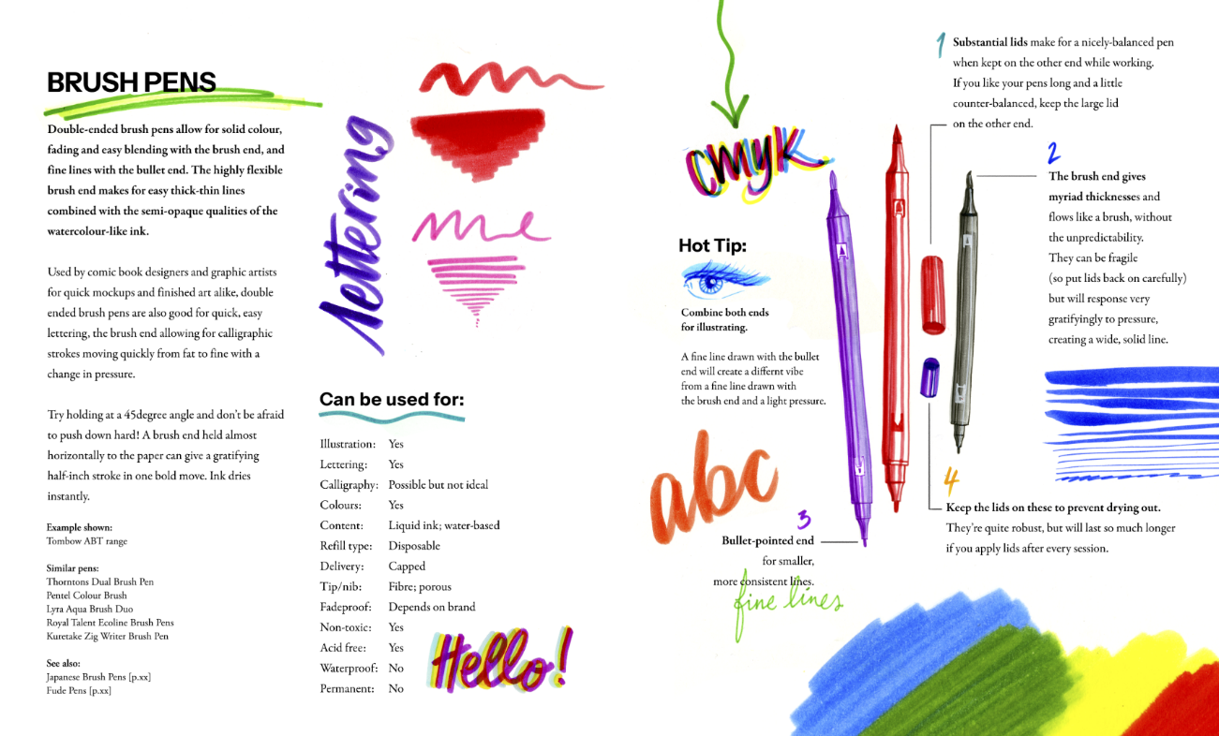
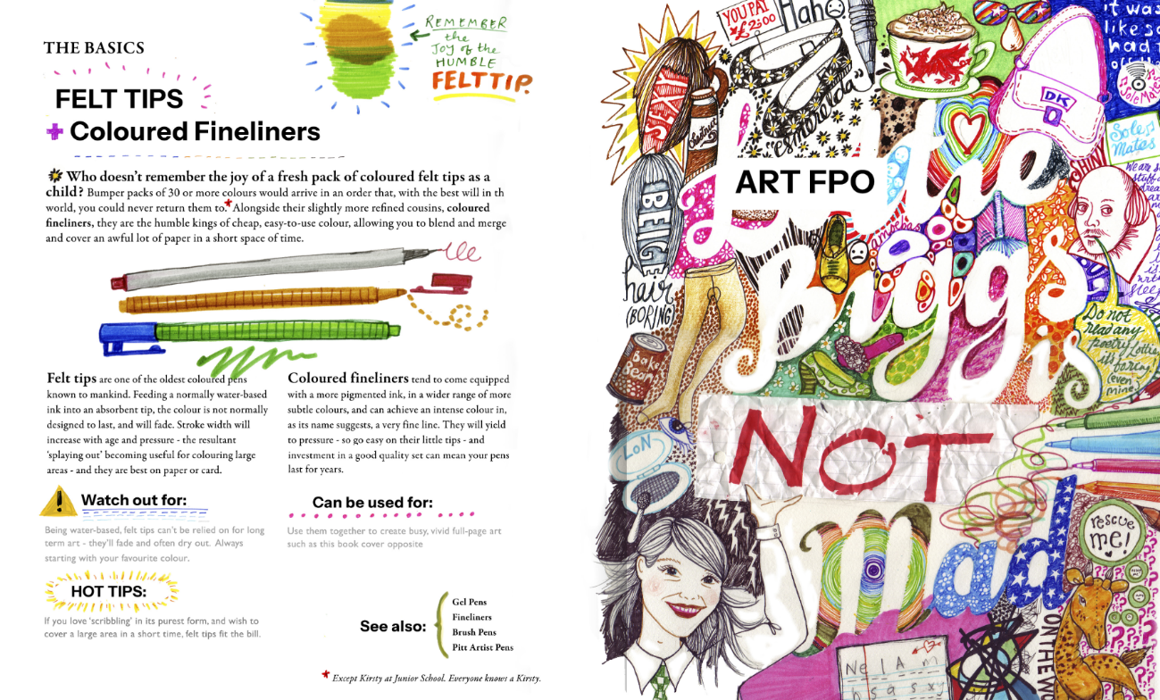

感谢您的阅读！
请将反馈信息发至：版权负责人
Email：Rights@nurnberg.com.cn
安德鲁·纳伯格联合国际有限公司北京代表处
北京市海淀区中关村大街甲59号中国人民大学文化大厦1705室, 邮编：100872
电话：010-82504106
公司网址：http://www.nurnberg.com.cn
书目下载：http://www.nurnberg.com.cn/booklist_zh/list.aspx
书讯浏览：http://www.nurnberg.com.cn/book/book.aspx
视频推荐：http://www.nurnberg.com.cn/video/video.aspx
豆瓣小站：http://site.douban.com/110577/
新浪微博：安德鲁纳伯格公司的微博_微博 (weibo.com)
小 红 书：“安德鲁读书”， “安德鲁童书”
微信订阅号：ANABJ2002


